BEECORP©

©2021 BEECORP. Все права защищены.

СОДЕРЖАНИЕ

|  |  |
| --- | --- |
| Лист | Наименование |
| 1 | Содержание проекта |
| 2 | О компании |
| 3 | Наша продукция |
| 4 | Об услуге удаления грата |
| 5 | Информация о ПНД |
| 6 | Завихритель |
| 7 | Прайс-лист |
| 8 | Расчеты 40 труб |

1

О КОМПАНИИ

ООО «BEECORP»© занимается проектированием, изготовлением и установкой полиэтиленовых труб из ПНД. Высокое качество позволяет нам конкурировать со многими более известными предприятиями в сфере трубопроизводства. ООО «BEECORP» постоянно работает над качеством своей продукции, что позволяет нам улучшать характеристики продукции из года в год.

Качество продукции обеспечивают:

- Коллектив высококвалифицированных специалистов, способные в кратчайший срок решить сложные технологические задачи.

- Партнерские отношения с известными поставщиками сырья.

- Собственный участок производства труб, обеспеченный экструдером новейшего поколения.

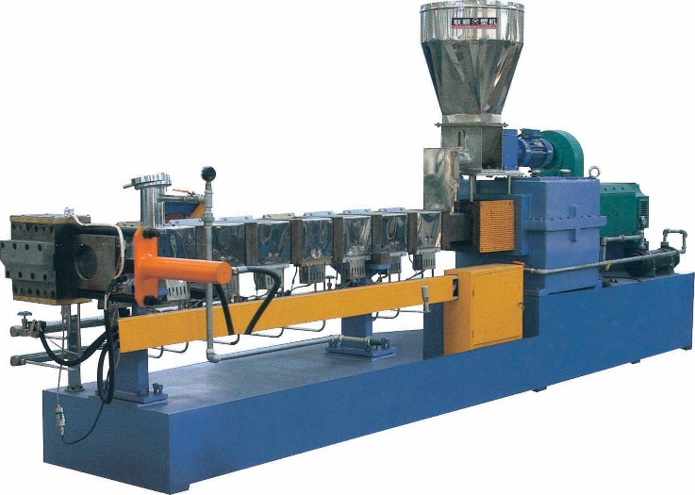 - Контроль качества продукции, производимый на каждом этапе производственного процесса.

Татьяна Бунеева, креативный директор.

2

ТРУБА GFY-572

|  |  |
| --- | --- |
| Длина | 20500 мм |
| Диаметр | 630 мм |
| Материал | ПНД пластик |
| Тип ПНД | ПЭ-100 |
| Максимальное давление | 1,2 Кпа |
| Толщина стенок | 57,2 мм |

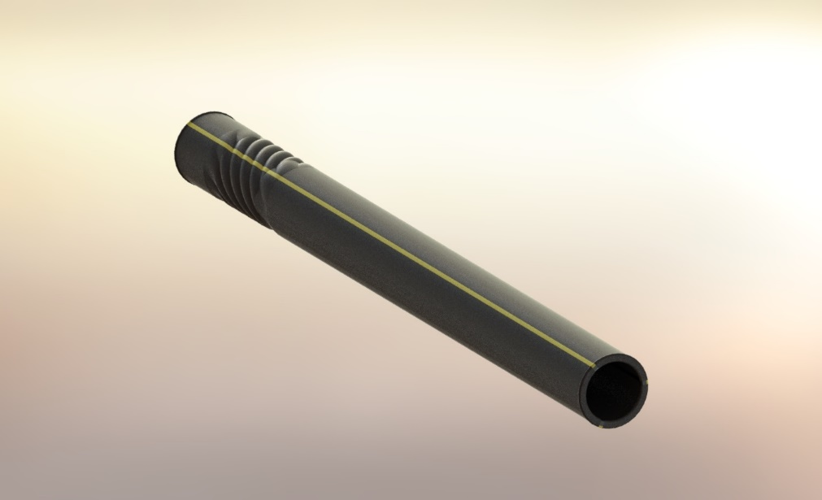

ТРУБА GFY-374

|  |  |
| --- | --- |
| Длина | 20500 мм |
| Диаметр | 630 мм |
| Материал | ПНД пластик |
| Тип ПНД | ПЭ-100 |
| Максимальное давление | 1,2 Кпа |
| Толщина стенок | 37,4 мм |

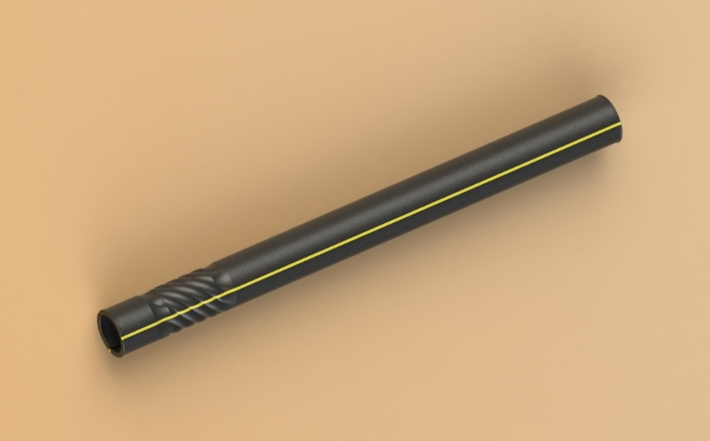

ТРУБА GFY-357

|  |  |
| --- | --- |
| Длина | 20500 мм |
| Диаметр | 630 мм |
| Материал | ПНД пластик |
| Тип ПНД | ПЭ-100 |
| Максимальное давление | 1,2 Кпа |
| Толщина стенок | 35,7 мм |

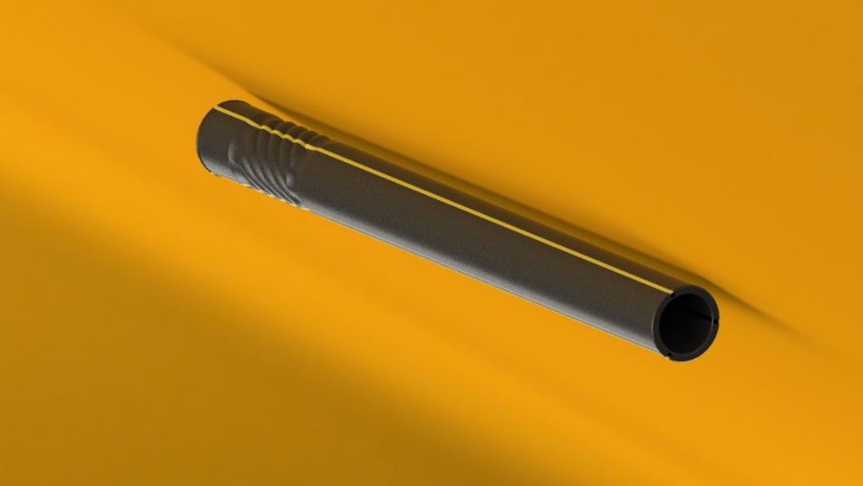

3

Услуга удаления грата

Грат–избыточный металл, выдавленный при сварке давлением,

Наружный грат приносит неудобства при транспортировке трубы после ее сварки, а внутренний снижает пропускную способность трубы. Чем больше толщина стенки трубы, тем больше грат. При удалении грата уменьшается сопротивление трубы, соответственно нагрузка на компрессорное оборудование и амортизация также уменьшаются.

Компания BEECORP предоставляет услуги удаления грата за дополнительную плату с помощью современного робота-очистителя.

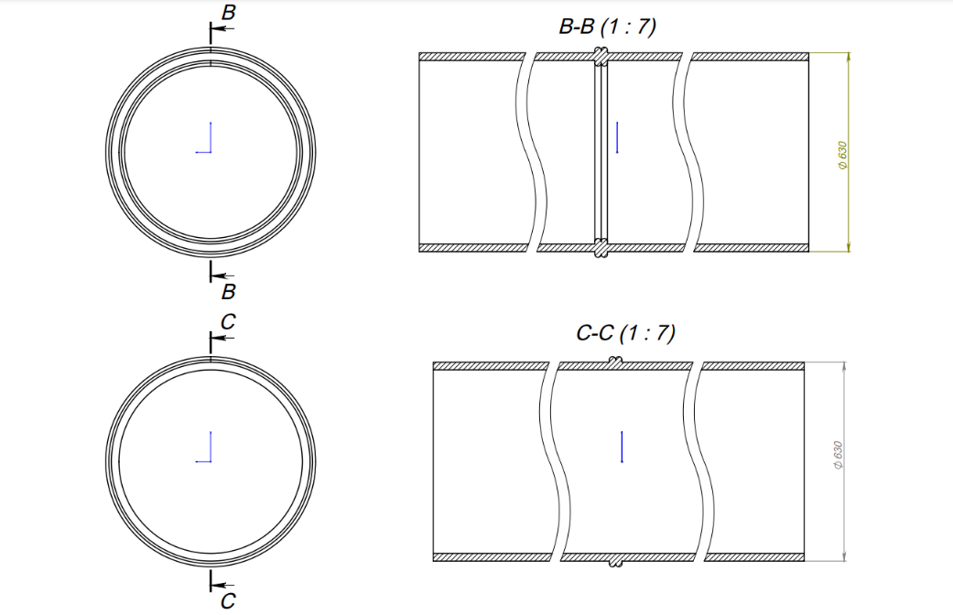

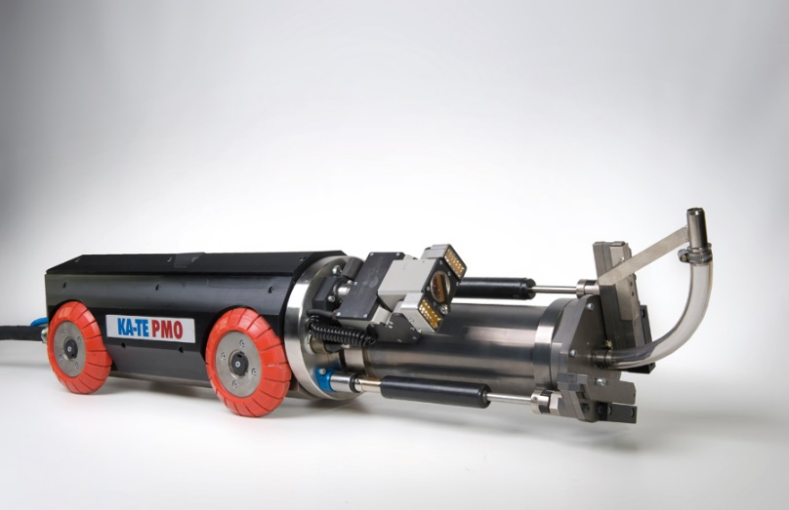

Софья Корб, инженер.

4

Преимущества ПНД труб

* Большой срок службы, устойчивость к коррозии и химикатам, хорошим растяжением, легким весом, невысокой стоимостью. Полиэтиленовые трубы для водоснабжения имеют срок эксплуатации до пятидесяти лет. Внутренняя поверхность таких труб очень гладкая, это позволяет не скапливаться на ней илу и накипи.
* Полиэтиленовые трубы просты в транспортировке и монтаже по причине своего небольшого веса, устойчивы к гидроударам.
* Монтаж водопровода из [полиэтиленовых труб](http://teplomex.ru/truby/truby-pnd-preimuschestva-nedostatki.html) гораздо дешевле других разновидностей и требует совсем немного времени.
* Полиэтиленовые трубы для водоснабжения экологически безопасны и используются также и в питьевых водопроводах.
* Газонепроницаемость ПНД труб для газа намного выше, чем, например, полимерных изделий.

**Технические характеристики полиэтиленовых труб для газа**

* Низкая теплопроводность.
* Небольшая текучесть – от 15 до 30 Мпа.
* Прочность при растяжении от 100 до 170 кгс/см².
* Плотность материала 0,94-0,95 г/см³.
* Высокая пропускная способность (на 30% лучше, чем у стальных изделий).
* Гибкость и эластичность (предел коэффициента гибкости – до 7% от начальной формы).
* Внешний диаметр D в трубах для газоснабжения – от 16 до 400 мм.
* Толщина стенки трубы E. Полиэтиленовые трубы для газа выпускаются с толщиной стенок от 22 мм до 59 мм.
* SDR. Отношение размера внешнего диаметра трубы к толщине ее стенки. Этот показатель определяет способность трубы выдерживать давление: чем ниже SDR, тем прочнее изделие.
* Рабочие температуры в пределах от -20⁰C до 60⁰C.
* Температура плавления – до 135⁰C.
* Сроки эксплуатации при соблюдении технических условий – до 50 лет.
* *Газопроводные трубы выпускают в желтом, оранжевом (согласно ГОСТ 2009 г) или черном цвете, где вдоль изделия идут ярко-желтые полосы (ГОСТы 1995 и 2009 г). Маркировка трубы должна включать следующие данные: товарный знак производителя, условное обозначение вида изделия, диаметр и толщина стенки, SDR, дата выпуска, номер партии, стандарт изготовления.*

5

Про завихритель

Проблема снижения гидравлических потерь в трубопроводах является весьма актуальной. Это связано с огромными энергетическими и экономическими затратами на транспортирование продукта, а также с повышением эффективности преобразования энергии среды, подаваемой напорными трубопроводами, при помощи гидроэнергетических установок. Поэтому идет постоянный поиск методов увеличения пропускной способности трубопроводов. В данной работе произведен анализ эффективности завихрителя потока транспортируемой среды в трубопроводе с целью снижения гидравлических потерь.

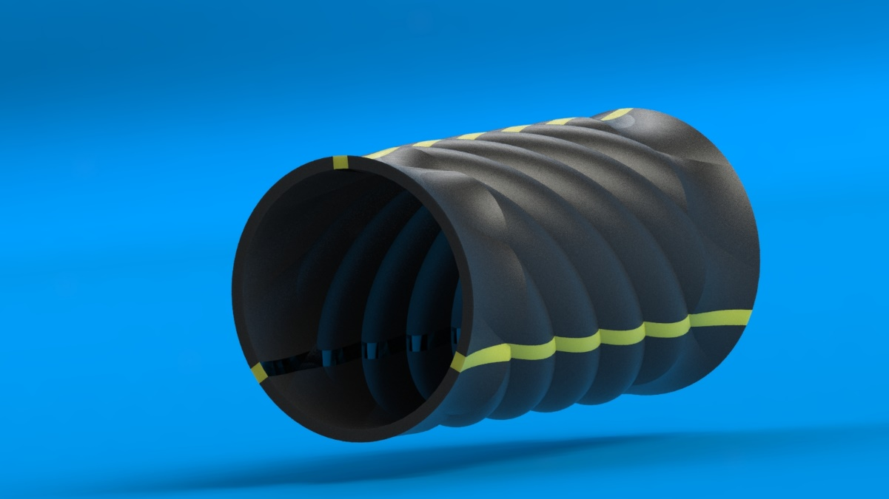

В трубе текут ламинарные потоки, так что течение газа происходят по такой траектории:

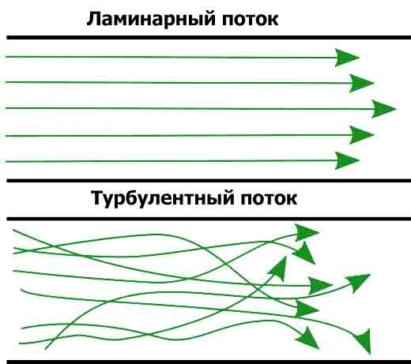

Анна Ильина, специалист по трубам.

6

Прайс лист

|  |  |  |  |  |
| --- | --- | --- | --- | --- |
| Диаметр в мм | Цена за п.м. SDR 17 | Цена за п.м. SDR 13,6 | Цена за п.м. SDR 11 | Цена за п.м. SDR 9 |
| 32 | 48,00 ₽ | 54,00 ₽ | 96,00 ₽ | 78,00 ₽ |
| 40 | 66,00 ₽ | 76,80 ₽ | 134,40 ₽ | 120,00 ₽ |
| 50 | 90,00 ₽ | 99,60 ₽ | 150,00 ₽ | 186,00 ₽ |
| 63 | 132,00 ₽ | 150,00 ₽ | 177,60 ₽ | 288,00 ₽ |
| 75 | 162,00 ₽ | 198,00 ₽ | 246,00 ₽ | 316,80 ₽ |
| 90 | 234,00 ₽ | 282,00 ₽ | 354,00 ₽ | 456,00 ₽ |
| 110 | 348,00 ₽ | 420,00 ₽ | 504,00 ₽ | 678,00 ₽ |
| 125 | 444,00 ₽ | 540,00 ₽ | 660,00 ₽ | 876,00 ₽ |
| 140 | 558,00 ₽ | 672,00 ₽ | 822,00 ₽ | 1 092,00 ₽ |
| 160 | 720,00 ₽ | 888,00 ₽ | 1 080,00 ₽ | 1 434,00 ₽ |
| 180 | 924,00 ₽ | 1 128,00 ₽ | 1 362,00 ₽ | 1 818,00 ₽ |
| 200 | 1 140,00 ₽ | 1 386,00 ₽ | 1 680,00 ₽ | 2 250,00 ₽ |
| 225 | 1 440,00 ₽ | 1 764,00 ₽ | 2 136,00 ₽ | 2 820,00 ₽ |
| 250 | 1 782,00 ₽ | 2 160,00 ₽ | 2 622,00 ₽ | 3 480,00 ₽ |
| 280 | 2 232,00 ₽ | 2 718,00 ₽ | 3 288,00 ₽ | 4 320,00 ₽ |
| 315 | 2 814,00 ₽ | 3 450,00 ₽ | 4 158,00 ₽ | 5 460,00 ₽ |
| 355 | 3 594,00 ₽ | 4 374,00 ₽ | 5 280,00 ₽ | 7 020,00 ₽ |
| 400 | 4 536,00 ₽ | 5 520,00 ₽ | 6 696,00 ₽ | 8 940,00 ₽ |
| 450 | 5 748,00 ₽ | 7 014,00 ₽ | 8 460,00 ₽ | 11 310,00 ₽ |
| 500 | 7 104,00 ₽ | 8 640,00 ₽ | 10 440,00 ₽ | 13 920,00 ₽ |
| 560 | 8 904,00 ₽ | 10 860,00 ₽ | 13 080,00 ₽ | 17 514,00 ₽ |
| 630 | 11 268,00 ₽ | 13 728,00 ₽ | 16 680,00 ₽ | 22 140,00 ₽ |
| **Диаметр трубы** | **Цена за стык** | **Цена за смену** | **Стыков за смену** |  |
| 400 | 3 000,00 ₽ |  |  |  |
| 450 | 3 900,00 ₽ |  |
| 500 | 4 500,00 ₽ |  |
| 560 | 5 000,00 ₽ | от 6 до 10 |  |
| 630 | 5 500,00 ₽ | Станислав Полковников, экономист. |

Расчеты труб

Мы провели расчеты более 40 труб, чтобы добиться наилучшего результата

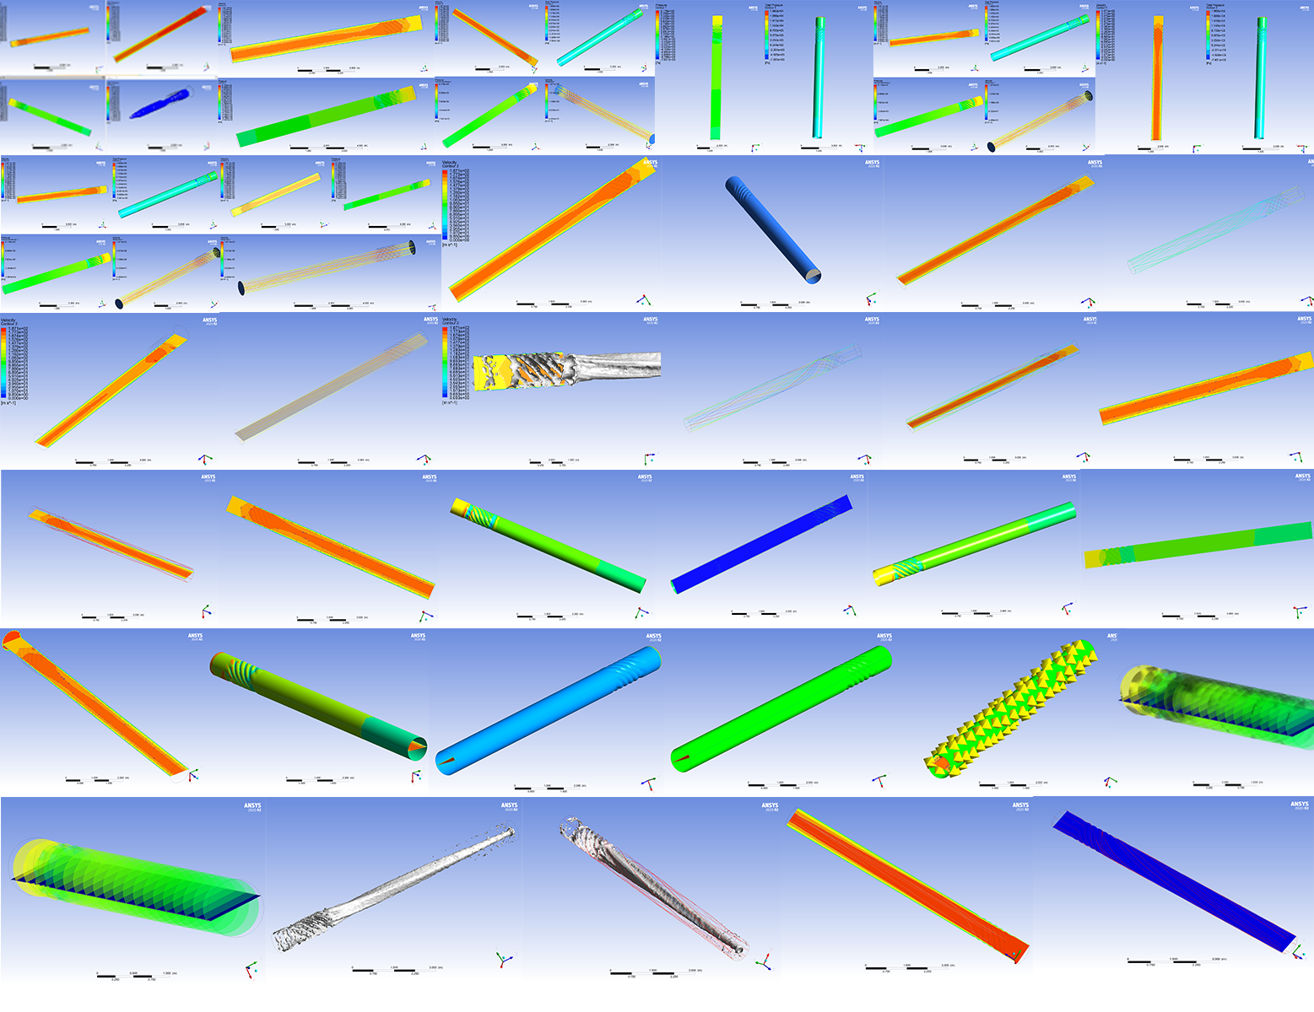

Илья Шманай, проектировщик.

8